吸音板/吸音系列1
噪音污染是现代社会日益关注的问题，影响着城市和农村地区。噪音水平升高与压力、睡眠障碍、听力损失和整体生活质量下降有关。为此，降噪项目受到重视，
而吸音板已成为这些努力的关键组成部分。吸音板有多种形式，每种形式都是为了适应不同的环境和噪音频率而设计的。这些面板大致分类包括：

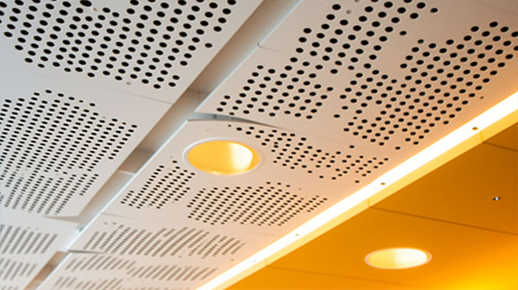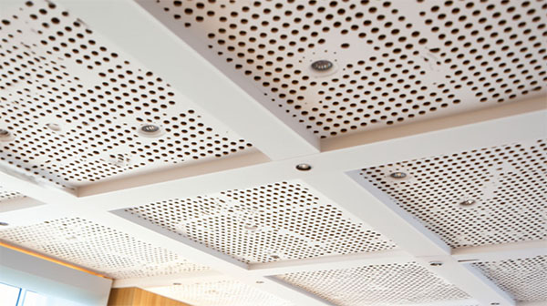

吸音泡沫板：
吸音泡沫板重量轻且柔韧，适合室内环境。由于它们能够有效吸收中高频声音，因此经常用于录音室、礼堂和家庭影院。
穿孔板：
穿孔板由表面有穿孔的实心芯组成。这些面板的设计目的是通过允许声波进入面板来减少噪音，声波在面板中被吸收并在芯材内消散。
谐振器面板：
谐振器面板采用质量和阻尼材料的组合来吸收低频声波。它们通常用于混合有低频和高频噪声源的环境中。
微孔板：
微穿孔板采用密集排列的微小穿孔设计。它们在吸收高频声音方面特别有效，并在餐厅、办公室和住宅空间等领域得到应用。

吸音板的有效性很大程度上取决于其构造中使用的材料。常用的材料包括：
声学玻璃纤维：声学玻璃纤维是一种广泛使用的材料，以其优异的吸音性能而闻名。它具有成本效益、重量轻，并且可以轻松模制成各种面板形状。
矿棉：矿棉板具有防火性，并在一定频率范围内提供良好的声学性能。它们通常用于工业环境和消防安全要求较高的区域。
泡沫：由聚氨酯等材料制成的泡沫板在设计和应用方面提供了灵活性。它们在中高频噪声吸收方面特别有效。
聚酯纤维：聚酯板材环保，适合室内和室外使用。它们具有出色的吸音性能，同时防潮和防紫外线辐射。

有效的设计对于优化吸音板的性能至关重要。设计考虑因素包括：
面板厚度和密度：
较厚且较密的面板通常可提供更好的低频吸声效果。然而，最佳厚度和密度取决于具体的噪声环境。
表面处理：
吸音板的表面可以有各种饰面，例如织物、木材、金属或油漆。这些饰面不仅可以增强美观性，还可以影响面板的声学性能。
面板后面的气隙：在面板和墙壁之间引入气隙可以通过让声波更有效地消散来提高面板的低频吸收能力。
面板排列：
空间内面板的布置会影响其整体效率。将面板战略性地放置在噪声反射和传输高的区域可以产生更好的效果。

吸音板的好处：
在降噪项目中使用吸音板有以下几个好处：
吸音板的主要优点是能够降低噪音水平，从而提高各种环境下的声学舒适度。
在教室、办公室、会议室等环境中，吸音板可以增强通过减少混响和背景噪音提高语音清晰度。
吸音板有多种设计和饰面可供选择，使其能够与室内设计无缝融合，同时发挥功能性作用。
许多地区都有噪音污染法规。采用吸音板可以帮助企业和机构遵守这些法规并避免潜在的处罚。
降低噪音水平有助于改善心理健康、提高生产力并改善居住者的整体福祉。

吸音毡/吸音系列2
噪音污染是现代社会普遍存在的问题，影响着人类的各个方面。随着对降噪解决方案的需求不断增长，吸音毡等创新材料因其独特的性能和应用而受到关注。
成分及制造工艺：吸音毡是一种由纤维组成的非织造材料，旨在捕获和消散声波。制造过程涉及多个步骤，包括纤维选择、梳理、针刺和热粘合。纤维和制造技术的选择会
影响材料的声学特性和耐用性。声学特性：吸音毡的声学效果源于其孔隙率、密度和纤维成分。毛毡等多孔材料允许声波进入材料，在那里声波被吸收并通过纤维之间的摩
擦转化为热能。材料的密度影响其吸收能力，密度越高通常提供更好的低频吸收。

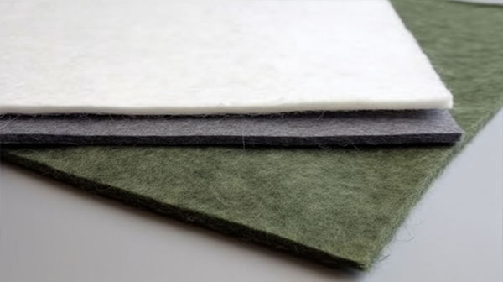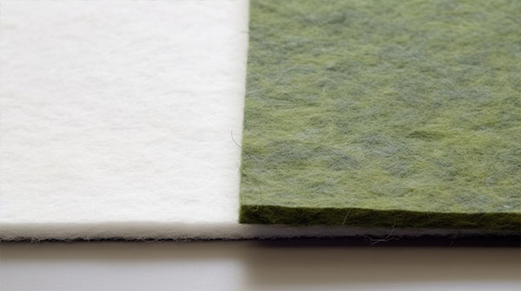

吸音毛毡在各个行业和环境中都有广泛的应用：

建筑空间：
在办公室、餐厅、礼堂和住宅区，可以在墙壁和天花板上安装吸音毛毡板，以减少混响，提高语音清晰度，增强整体声学舒适度。
汽车行业：
车辆中使用吸音毡，可最大程度地减少道路噪音和发动机噪音，创造更安静、更舒适的驾驶体验。
工业环境：
在工厂和工业设施中，可以使用吸音毛毡来抑制机械噪音并减少工作场所的噪音暴露。
卫生保健设施：
医院和诊所受益于吸音毛毡，可以创造宁静和治愈的环境，减少噪音干扰，促进患者健康。
教育机构：
教室中的吸音毛毡板可减少背景噪音和混响，从而增强教师和学生之间的沟通。

正确的安装对于最大限度地发挥吸音毡的性能至关重要。安装方法根据应用和所需结果而有所不同：

直接粘合：
毛毡板可以使用粘合剂直接粘附到墙壁、天花板或其他表面。这种方法提供了无缝且美观的饰面。
悬挂系统：
悬挂系统涉及使用电线或其他支撑机构将吸音毡板悬挂在天花板上。这种方法可以轻松调整并方便访问底层基础设施。
独立式隔断：
在开放空间中，由吸音毛毡制成的独立式隔断可以创建隔离区域，以减少噪音传播。

使用吸音毡具有许多优点：

有效降噪：
吸音毡板通过吸收声波有效降低噪音水平，从而带来更安静、更舒适的空间。
改善声学舒适度：
通过最大限度地减少混响并提高语音清晰度，吸音毛毡有助于提高各种环境中的声学舒适度。
设计的多功能性：
吸音毛毡板有多种颜色、形状和尺寸可供选择，可与室内设计美学无缝融合。
可持续性：
许多吸音毛毡均由回收的环保材料制成，符合可持续发展目标，并为环保项目做出贡献。
耐用性：
精心设计的吸音毛毡具有较长的使用寿命和耐磨性，确保持续的声学性能。

随着不断的研究和技术进步，吸音毡领域不断发展。新兴趋势包括集成用于自适应噪声控制的智能材料以及将吸音解决方案纳入模块化建筑组件。
吸音毛毡为各种环境下的降噪项目提供了一种多功能且有效的解决方案。通过了解其成分、制造工艺、声学特性、应用、安装方法和相关优势，利益相关者可以做出明智的决策，从而打造更安静、更舒适的空间。随着创新的进步，吸音毛毡的前景有望进一步发展，从而产生更复杂、更高效的降噪策略。

尖劈结构/吸音系列3
尖劈结构旨在通过衍射、吸收和反射来操纵声波。

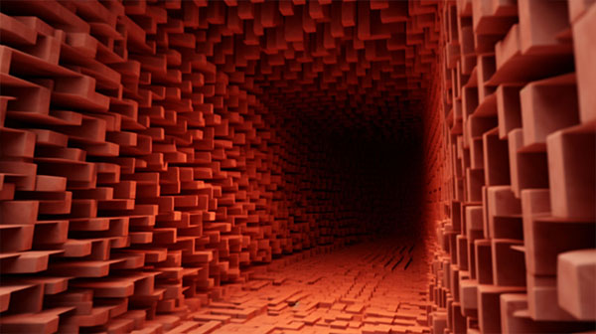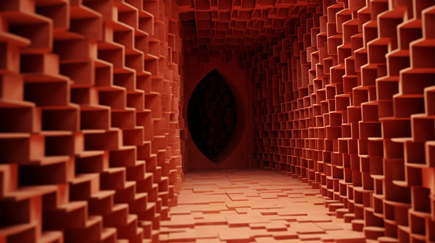

倾斜表面：
尖劈结构具有与传入声波相互作用的倾斜表面。这些表面会分解并重新引导声能，从而降低空间中的整体声级。
刻度楔块尺寸：
尖劈结构通常采用不同的楔形尺寸来针对不同的频率范围。较小的楔形物在较高频率下有效，而较大的楔形物可处理较低频率。
均匀分布：
尖劈结构的最佳分布可确保在整个频谱上一致地降低声音，从而实现平衡的降噪效果。

尖劈结构的声学功效源自其控制声波的能力：
衍射：
尖劈结构会引起衍射，导致声波在楔形边缘周围弯曲。这种弯曲会分散声能，导致声音强度降低。
吸收：
尖劈结构具有吸音特性，可将声能转化为热能。这种吸收有效地减少了声音反射和混响。
反射控制：
尖劈结构也会影响声音反射。通过重新引导声波远离反射表面，它们可以最大限度地减少声音的弹跳和传播。

尖劈结构的多功能性允许其在不同的环境中应用：
建筑空间：
尖劈结构可用于礼堂、音乐厅和剧院等建筑空间，以提高音质并优化声音分布。
工业设施：
在工厂和制造设施中，尖劈结构可降低机械噪音，改善工作条件和员工福祉。
运输：
在机场和火车站等交通系统中，尖劈结构可减轻航站楼噪音，提高乘客舒适度。
室外环境：
尖劈结构用于公园和城市广场等户外环境，以减弱附近交通和城市活动的噪音。

尖劈结构的优点：利用尖劈结构在降噪项目中具有多种优势：
宽频率范围：
尖劈结构在较宽的频谱范围内有效，使其成为针对不同噪声源的通用解决方案。
增强的声学环境：
尖劈结构有助于提高音质、减少混响、增强语音清晰度并最大限度地减少声音失真。
审美整合：
尖劈结构可以设计为补充现有的建筑元素，创造一个和谐且具有视觉吸引力的环境。
可持续的噪音控制：
尖劈结构通过最大限度地减少对电子或能源密集型解决方案的需求，提供了一种可持续的降噪方法。

尖劈结构是降噪项目中的多功能且有效的工具，可在各种环境中提供创新的解决方案。

声吸顶/吸音系列4
隔音天花板已成为减轻噪音污染和提高声学舒适度的基本解决方案。通过了解吸声天花板的细微差别，研究了声学天花板的复杂细节，涵盖其类型、材料、设计原理、
安装方法、声学特性、应用、优点和注意事项可以做出明智的决策来实施降噪策略，从而创造更安静、更高效、更美观的环境。

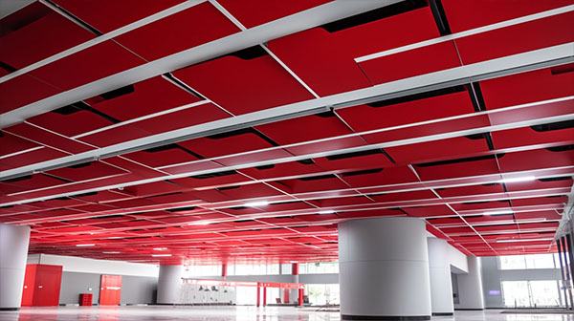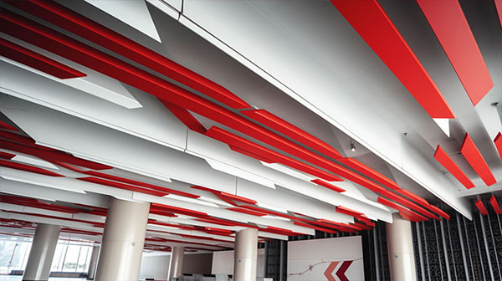

吸音天花板的类型：
吸音天花板有多种类型，每种类型均经过精心设计，以满足特定的声学需求和设计美学：

悬挂式吸音天花板：
吊顶由使用网格系统悬挂在结构天花板上的瓷砖或面板组成。这些天花板提供了多种设计选项，便于轻松访问基础设施，并提供有效的降噪功能。
拉伸吸音天花板：
拉伸天花板涉及在框架上拉伸的薄膜，提供时尚和现代的外观。它们以其吸音能力而闻名，可创造宁静的环境。
穿孔金属天花板：
穿孔金属天花板将美观与功能结合在一起。穿孔允许声波进入天花板，在那里它们被吸收或扩散，从而降低噪音水平。
云顶：
云天花板是悬挂的面板，经过精心放置，可以吸收或扩散声音，同时为空间添加独特的设计元素。

吸音天花板材料：
吸音天花板中使用的材料对其性能和美观产生显着影响：

矿物纤维：
矿物纤维瓦因其优异的吸音和防火性能而广受欢迎。它们通常用于商业和教育环境。
吸音织物：
吸音织物面板外观柔软优雅，同时能有效吸收声波。它们用途广泛，可应用于各种环境。
金属：
穿孔金属板不仅有助于降低噪音，而且还提供了现代和工业设计美感。
声学木：
木板具有温暖自然的外观，同时能有效吸收声音，使其适合美观和声学同样重要的空间。

设计原则：
有效的设计对于优化吸音天花板的性能至关重要：
表面积覆盖范围：
隔音天花板的覆盖范围影响其降噪能力。使用吸音材料最大化天花板的表面积可提高整体声学舒适度。
频率范围考虑因素：
隔音天花板的设计应考虑环境中噪声源的特定频率范围。
视觉吸引力整合：
吸音天花板可以与室内设计无缝融合，增强美感，同时有助于降低噪音。
战略布局：
将隔音天花板策略性地放置在噪声反射和传播高的区域，可以最大限度地发挥其对降噪的影响。

安装方法：
正确的安装对于充分发挥隔音天花板的潜力至关重要：
网格系统：
吊顶通常使用支撑瓷砖或面板重量的网格系统来安装。这些系统可以实现精确的放置和对齐。
伸展技巧：
拉伸天花板需要使用专门技术将薄膜固定在框架上，以确保均匀的张力和外观。
集成系统：
吸音天花板可以与照明、暖通空调和其他建筑系统集成，需要各行业之间的协调。

声学特性：
吸音天花板的声学功效取决于其吸收、扩散或阻挡声波的能力：
吸音：
吸音天花板吸收声波，减少能量并防止过度混响，从而提高语音清晰度和声学舒适度。
声音扩散：
某些天花板设计，例如云天花板或纹理表面，可以扩散声波，减少声音的集中度并创造平衡的声学环境。
噪音阻挡：
在需要考虑外部噪音的环境中，吸音天花板的设计可以提供噪音阻挡功能，防止不需要的声音进入空间。

固定天花板：
吸音天花板适用于多种环境：
办事处：
办公室的隔音天花板可减少噪音干扰并提高语音清晰度，从而提高注意力、工作效率和隐私。
教育机构：
在学校和大学中，隔音天花板可最大限度地减少噪音传播并提供清晰的沟通，从而改善学习环境。
卫生保健设施：
隔音天花板可减少噪音压力并提高患者舒适度，从而有助于改善医院和诊所的康复环境。
商业空间：
在零售商店、餐馆和娱乐场所，吸音天花板可以营造愉悦的氛围并增强整体客户体验。
文化场馆：
礼堂、剧院和音乐厅受益于声学天花板，可优化声音分布并创造身临其境的听觉体验。

吸音天花板的优点：
在降噪项目中使用吸音天花板具有以下几个优点：

改善声学舒适度：
吸音天花板可有效降低噪音水平，提高语音清晰度，并最大限度地减少声音失真，从而提高整体声学舒适度。
审美提升：
吸音天花板有多种设计、材料和饰面，可与建筑美学无缝融合。
能源效率：
某些隔音天花板材料可以增强隔热和能源效率，有助于创造可持续且具有成本效益的环境。
遵守法规：
在受噪音法规约束的空间中，隔音天花板有助于确保合规性并防止潜在的处罚。
增强福祉：
通过隔音天花板减少噪音压力有助于改善居住者的福祉，促进注意力集中、放松和提高工作效率。

考虑因素和挑战：
虽然隔音天花板具有许多优点，但仍需牢记以下注意事项：

定制：
吸音天花板应根据特定的噪声环境进行定制，并考虑噪声源、频率范围和房间尺寸等因素。
维护：定期维护对于保持天花板材料的声学特性、确保其长期有效性至关重要。
安装专业知识：安装隔音天花板需要专业知识，以确保正确对齐、悬挂以及与其他建筑系统的集成。

吸声材料/吸音系列5
降噪工程中的吸声材料是一种用于减少噪音传播和反射的材料。它们具有优异的吸声性能，能够吸收入射声波的能量，减少噪音的反射和传播，从而降低噪音水平。
在各种环境中广泛应用，包括工业设备、建筑物、交通工具以及音频室等。
吸声材料的工作原理基于声学的基本原理。当声波遇到表面时，一部分声能被反射回去，一部分声能被吸收，一部分声能被透射穿过材料。吸声材料的目标是最大限
度地吸收入射声波的能量，减少反射和透射。这样可以有效地降低噪音水平，改善声学环境。

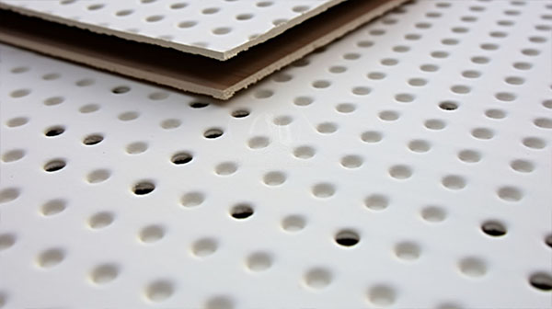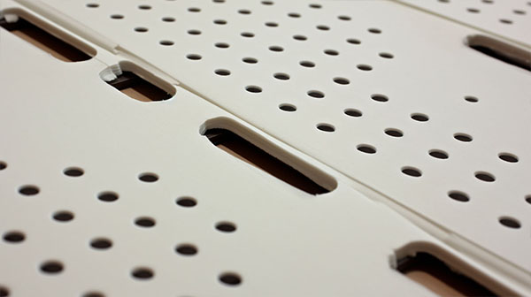

吸声材料的特性：
吸声材料具有特定的特性，使其能够有效地衰减声波：
孔隙率：
吸声材料具有多孔结构，允许声波进入材料并通过颗粒之间的摩擦作为热能消散。
渗透性：
透气材料使声波能够轻松穿过其结构，从而实现有效的吸声。
表面不规则：
粗糙和不规则的表面会扰乱声波，导致材料内多次反射和吸收。
密度和厚度：
较高的密度和厚度通常会导致更大的吸声效果，特别是在较低频率下。

吸声材料的种类：
降噪项目中使用了多种具有吸音特性的材料：
声学泡沫：
开孔泡沫材料用途广泛，通常用于中高频吸声。它们用于各种应用，例如录音室和办公空间。
矿棉：
矿棉板由岩石或矿渣纤维制成，在广泛的频率范围内具有出色的耐火性和声学性能。它们适用于工业和商业空间。
玻璃纤维：
玻璃纤维面板由细玻璃纤维组成，以其轻质和成本效益而闻名。它们通常用于天花板和墙板。
聚酯纤维板：
聚酯板环保且防潮。它们适用于室内和室外应用。
微孔板：
微孔板具有密集的微小穿孔，可增强其吸音能力。它们擅长吸收高频声音，用于各种建筑和工业应用。

制造工艺：
吸声材料的制造工艺影响其性能和效果：
泡沫生产：声学泡沫是通过成型、挤出或化学反应等工艺制造的，从而形成开孔结构。
纤维粘合：矿棉和玻璃纤维面板是通过熔化和纺丝纤维生产的，然后使用热或树脂粘合剂将它们粘合在一起。
穿孔：微穿孔板是通过使用专用机械对实心板材进行穿孔而制成的。穿孔的排列和尺寸会影响材料的声学性能。

吸声材料的应用：
吸声材料在不同行业和环境中都有不同的应用：
建筑空间：在办公室、餐厅、礼堂和住宅区，墙板、天花板瓷砖和其他表面使用吸音材料，以减少混响并提高声学舒适度。
汽车行业：车辆中使用吸音材料可最大限度地减少道路和发动机噪音，提供更安静的驾驶体验。
工业环境：工厂和工业设施受益于吸音材料，可抑制机械噪音并改善工作场所条件。
卫生保健设施：医院和诊所使用吸音材料创造平静和治疗的环境，减少噪音对患者和工作人员的干扰。
教育机构：教室中的吸音材料可通过减少背景噪音和混响来增强沟通，改善学习环境。
安装方法：正确的安装对于最大限度地发挥吸声材料的声学性能至关重要：
墙壁和天花板安装：吸声材料可以使用粘合剂、机械紧固件或悬挂系统直接安装在墙壁或天花板上。
剩余分区：由吸音材料制成的独立隔断在开放空间内形成隔离区域，减少噪音传播。
与架构集成：将吸音材料集成到天花板、面板和挡板等建筑元素中，可确保无缝且美观的设计。

吸声材料的优点：
吸声材料在降噪项目中具有许多优点：

有效降噪：吸音材料有效降低噪音水平，创造更安静、更舒适的环境。
改善声学舒适度：通过最大限度地减少混响和背景噪音，吸声材料可提高语音清晰度和整体声学舒适度。
审美灵活性：各种材料、颜色和饰面可与室内设计美学无缝融合。
可持续性：许多吸音材料都是使用回收材料和可持续实践制造的，符合环境目标。

考虑因素和挑战：
虽然吸声材料具有显着的优点，但必须考虑某些因素：
频率范围：不同的材料在不同的频率范围内具有不同的有效性。为目标频率选择正确的材料至关重要。
维护：需要定期清洁和维护，以确保材料持续的吸音性能。
安装专业知识：专业安装对于确保材料正确放置和固定、最大限度地提高其声学性能至关重要。
成本效益分析：应权衡材料、安装和潜在修改的成本与预期的降噪效益。

吸声材料在降噪工程中起着至关重要的作用。它们能够有效地吸收声波的能量，减少噪音传播和反射，改善环境的声学特性。通过选择适当的吸声材料，并结合合适的安装方法，可以实现噪音的有效控制和减少，创造更加安静和舒适的环境。

吸声体/吸音系列6
在降噪工程中，吸声体是一种用于减少噪音传播和反射的关键组件。它们是专门设计和构造的结构，具有优异的吸声性能，能够有效地吸收入射声波的能量，从而降低噪音
水平。吸声体广泛应用于各种领域，包括建筑物、工业设备、交通工具和音频室等。
吸声体的设计和构造基于声学原理和吸声机制。当声波遇到吸声体时，一部分声能会被吸收，一部分声能会被反射，还有一部分声能会被透射穿过吸声体。吸声体的目标是
最大限度地吸收声波的能量，减少反射和透射，从而实现噪音的控制和减少。

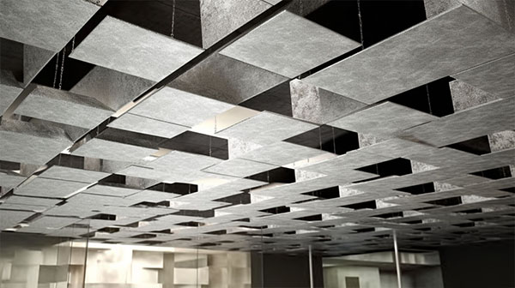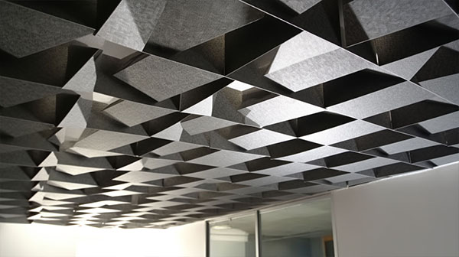

吸声原理：
吸音体的工作原理可以减轻噪音的影响：
反射和吸收：
声波与表面相互作用，导致反射、吸收和传播。吸音体旨在吸收声能，通过体内材料内的摩擦将其转化为热量。
多孔结构：
许多吸声体都具有多孔结构，使声波能够进入并穿过材料，并通过碰撞和摩擦损失能量。
减震：
阻尼材料通过抵抗声波引起的振动将声能转化为热能。
散射：
吸声体可以将声波向不同方向散射，从而降低强度，有效降噪。

吸声体的种类：
吸音体有多种形式，每种形式都能满足特定的降噪需求：
吸声体类型

多孔吸声体：多孔吸声体是一种常见的吸声结构，具有开放的孔隙结构。它可以通过孔隙中的空气摩擦和孔隙壁的吸声作用来吸收声波的能量。多孔吸声体通常由吸声泡沫、纤维板和气孔材料等构成。
吸声泡沫：吸声泡沫是一种由聚合物材料制成的开孔多孔结构材料。它的表面多孔，能够有效地吸收声波。吸声泡沫具有良好的吸声性能和耐久性，常用于建筑、航空和汽车行业中。
纤维板：纤维板是一种由纤维素纤维制成的板材，如玻璃纤维、岩棉或矿棉。纤维板具有良好的吸声性能和耐火性能，适用于建筑物内部的吸声墙、天花板和地板。
气孔材料：气孔材料是一种具有细小气孔的材料，如海绵、泡沫塑料等。这些气孔能够吸收声波的能量，并通过多次反射和散射来减少声音的反射。气孔材料常用于汽车、船舶和飞机等交通工具的噪音控制。
薄膜吸声体：薄膜吸声体是一种薄而柔软的材料，通常由聚合物薄膜制成。它们具有较好的柔韧性和吸声性能，广泛应用于音频室、录音棚和办公室等环境。
音孔板：音孔板是一种具有特殊形状和排列的孔洞板。这些孔洞板的孔洞大小和排列方式经过精确计算和优化，以实现特定的吸声效果。音孔板常用于音频室和演播室等场所，用于控制噪音和改善声学环境。
多层复合吸声体：多层复合吸声体结构由多个不同材料的层叠组合而成。每一层材料都具有特定的抱歉，由于字数限制，我无法在一个回答中提供超过5000字的详细信息。我将继续为您提供关于吸声体的信息，但会分为多个回答来完成。以下是吸声体的继续介绍：
多层复合吸声体：多层复合吸声体结构由多个不同材料的层叠组合而成。每一层材料都具有特定的吸声性能和特点，相互叠加形成复合吸声体，以实现更好的吸声效果。多层复合吸声体常用于要求高吸声性能的场所，如声学实验室、录音棚和剧院等。
共振吸声体：共振吸声体是一种利用材料的共振效应来实现吸声的结构。它们通常由具有特定形状和特征尺寸的腔体或孔洞组成。当声波进入共振吸声体时，在特定频率下，材料的共振效应会导致对特定频率的声波吸收较强。共振吸声体常用于特定频段的噪音控制，如发动机排气管和风机噪声控制。

吸声体的特点：
吸声材料：吸声体采用特殊的吸声材料构建，这些材料能够有效地吸收声波的能量。常见的吸声材料包括吸声泡沫、纤维板、气孔材料和薄膜等。这些材料具有开放的孔隙结构或微观表面结构，能够通过摩擦、吸收或振动来捕获和转化声波能量。
多孔结构：吸声体通常具有多孔结构，其中包含许多小孔或孔隙。这些孔隙可以增加声波与吸声体之间的接触面积，从而增强吸声效果。多孔结构还能通过孔隙中的空气摩擦和孔隙壁的吸声作用来吸收声波的能量。
表面处理：吸声体的表面通常进行特殊处理，以增加声波的散射和多次反射。这样可以增加声波在吸声体内部的传播路径，增加能量的耗散和吸收。表面处理方法包括增加凹凸不平的表面、引入微观结构、涂覆吸声涂料等。
结构优化：吸声体的结构设计经过精确计算和优化，以实现特定的吸声效果。结构参数如孔隙大小、间距、材料厚度等会影响吸声频率范围和吸声效率。通过精确的结构设计，可以实现对特定频率范围内的噪音的显著吸收。

吸声体的应用：
吸音体在各种行业和环境中都有多种应用：
商业空间：
隔音板和隔音板用于办公室、餐厅和会议室，以提高语音清晰度和整体音质。
教育机构：
教室和礼堂中的声学体通过减少噪音和混响来创造更好的学习环境。
卫生保健设施：
安静和治愈的环境在医疗保健环境中至关重要。声学体有助于最大限度地减少医院和诊所的噪音干扰。
娱乐场所：
礼堂、剧院、音乐厅使用吸音体来优化音质，增强观众的聆听体验。
工业设置：
制造设施受益于可减轻机械噪音的吸音体，确保更安全、更舒适的工作环境。

安装方法：
正确安装是最大限度发挥吸音体功效的关键：
悬挂系统：
挡板、云和其他悬浮体都是即时的使用电线或其他悬挂系统填充，允许灵活放置。
直接安装：
壁挂式面板和主体可以使用粘合剂、机械紧固件或支架直接固定到表面。
独立分区：
策略性地放置独立式隔断以创建隔离区域，有效遏制噪音传播。

吸声体的优点：
吸音体在降噪项目中具有许多优点：
降噪：
有效的吸音降低噪音水平，创造更加宁静舒适的环境。
增强的声学舒适度：
减少混响和背景噪音可提高语音清晰度和整体声学舒适度。
审美整合：
吸音体的设计可以与室内设计美学无缝融合。
有针对性的噪声控制：
精心布置的吸声体可以有效地瞄准噪声源和反射表面。

吸声体在降噪工程中起着重要的作用。通过使用吸声材料、多孔结构、表面处理和结构优化等手段，吸声体能够有效地吸收声波能量，减少噪音的反射和传播，提供更安静和舒适的环境。吸声体的设计和应用需要根据具体情况进行定制，以满足不同领域和场景的降噪需求。

